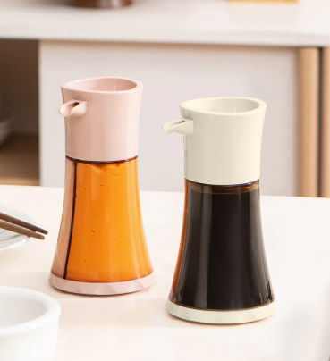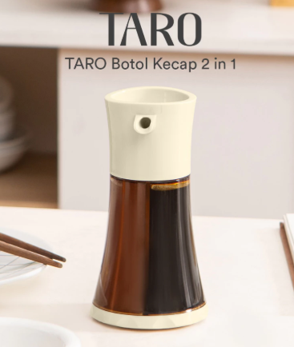

**TARO Botol Saus 2 in 1**

- Terdapat sekat pada botol, dapat menyimpan 2 jenis saus berbeda

- Penggunaan mudah, cukup putar tutup botol untuk menuang saus

Alasan :   
Selain tampilan simple karena praktis dalam penggunaan terutama dengan bisa penempatan dengan farian saus lainnya seperti botol sauis 2 in 1 ini.